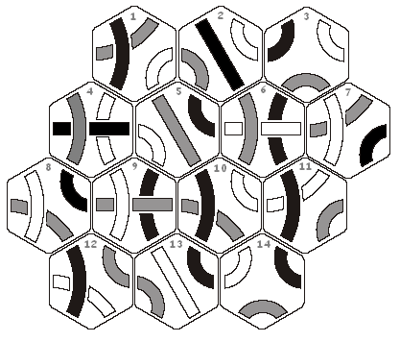
A fenti Tantrix-elemek úgy vannak sorszámozva, hogy szétvágás után egy tucat (egyre nehezedő) feladvány oldható meg velük….

1. Vedd az első hármat és alakíts ki egy zárt hurkot!

2. Vedd az első négy elemet és alakíts ki egy zárt hurkot!

3. Vedd az első öt elemet és úgy alakíts ki zárt hurkot, hogy oldalszomszédosan is azonos színek találkozzanak!

4.-12. Végy minden megoldott feladány után egy (sorszámban következő) további elemet és úgy alakíts ki zárt hurkot, hogy oldalszomszédosan is azonos színek találkozzanak!

Ha kellene némi segítség: A próbálgatás előtt, leltározz!
Vajon melyik színből vannak olyanok, amik az adott elemszámból zárt hurkot képezhetnek?
Ha megtaláltad a hurokalkotó színt és kiraktad a hurkot, akkor keresd meg azokat az elemeket, amiket fel kell cserélni, (vagy „egyeneses”-nél megfordítani), ahhoz hogy oldalszomszédosan csak azonos színűek találkozzanak…

